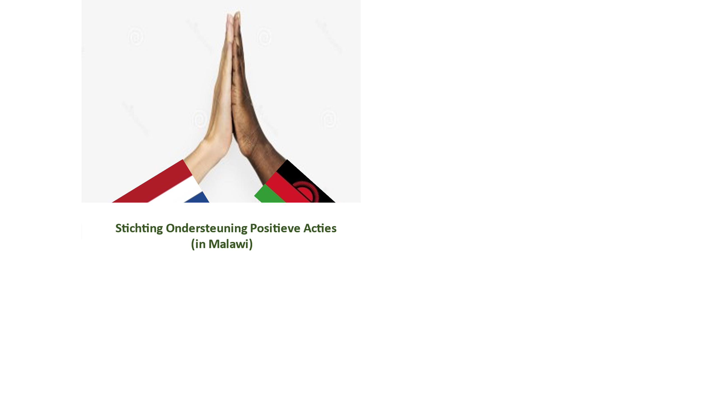

De **high five** van een Nederlandse en Malawische hand in het logo symboliseert de samenwerking van de Stichting met Malawi.

**Jaarverslag 2022**

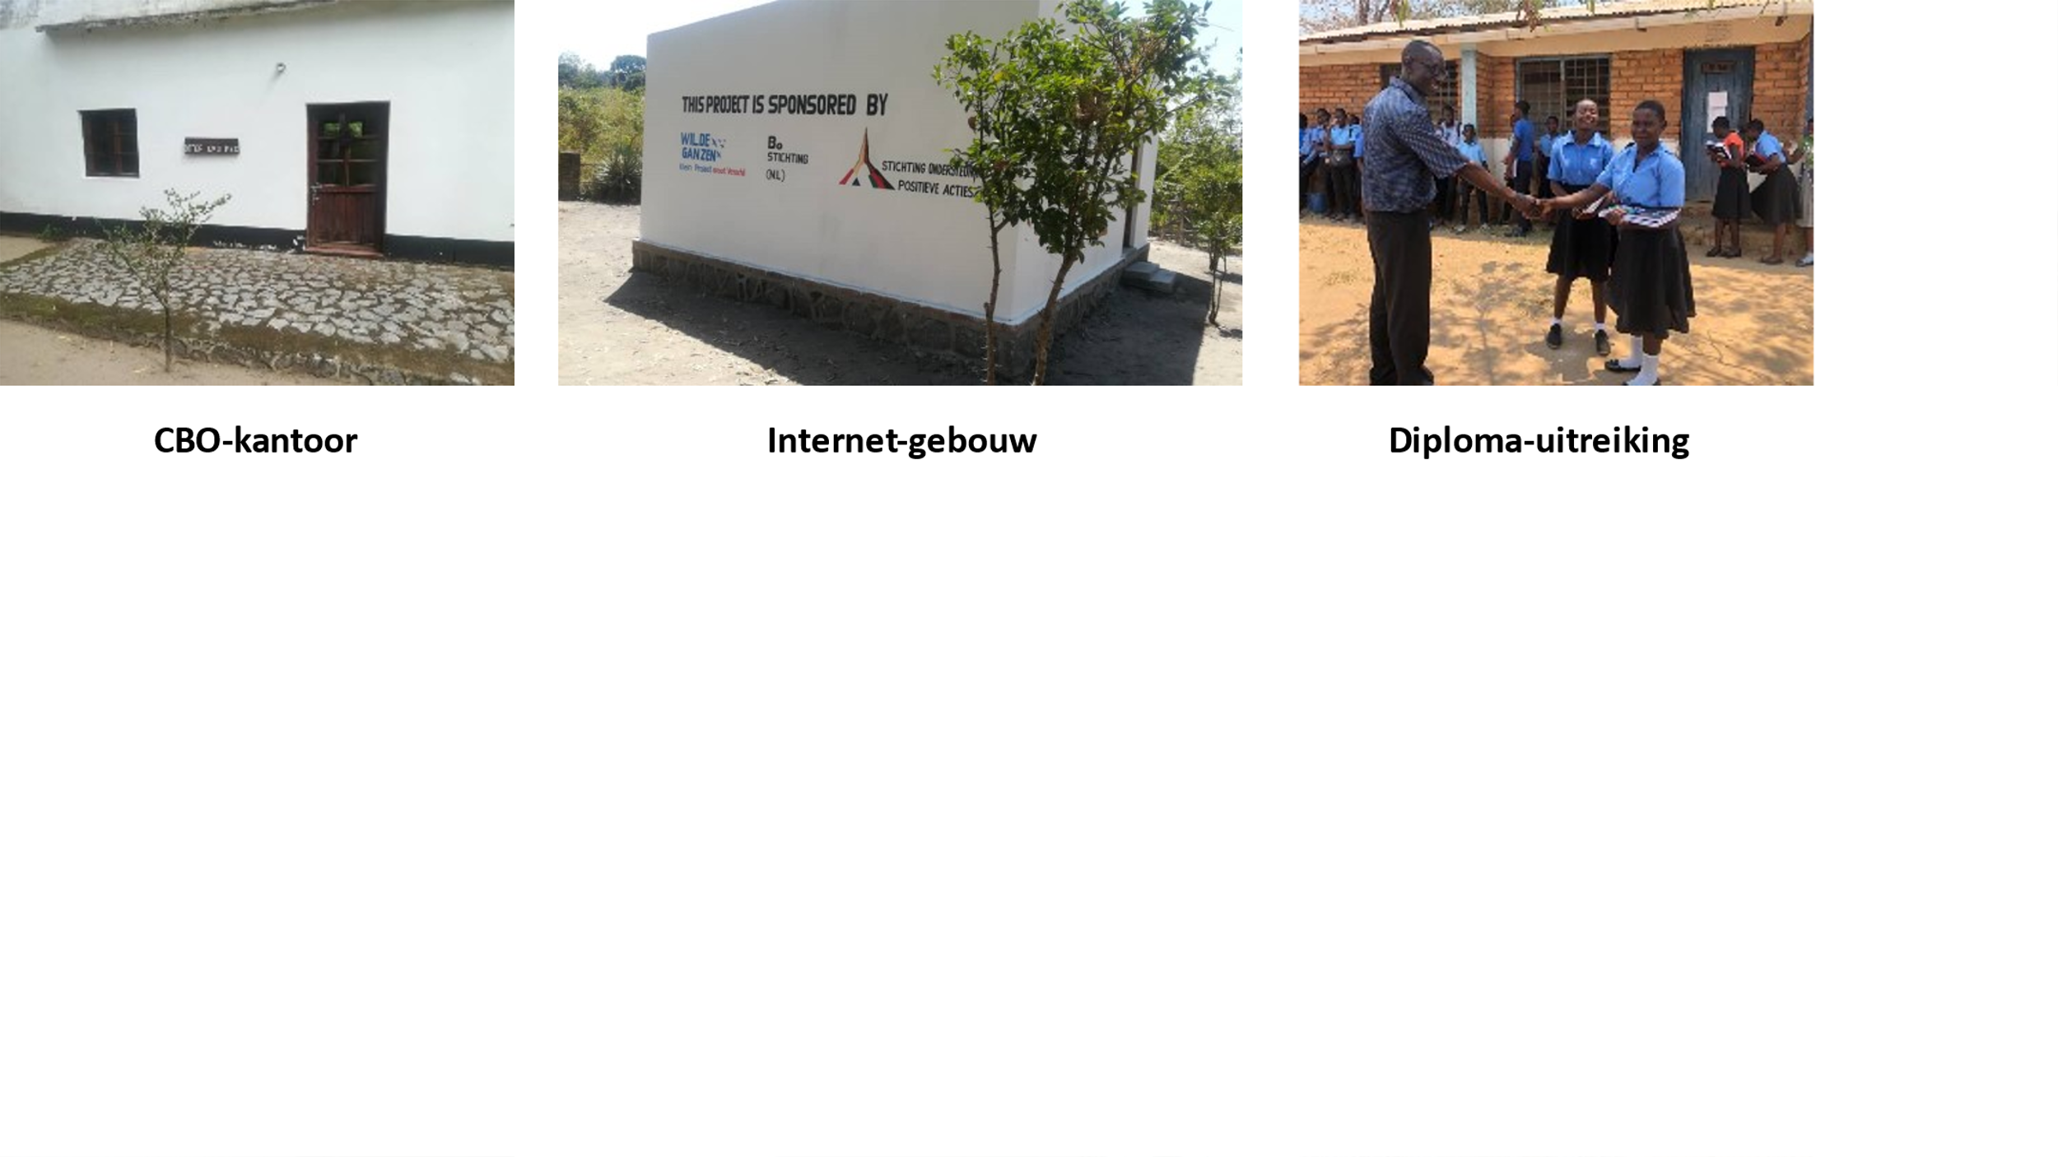

**Voorgeschiedenis**

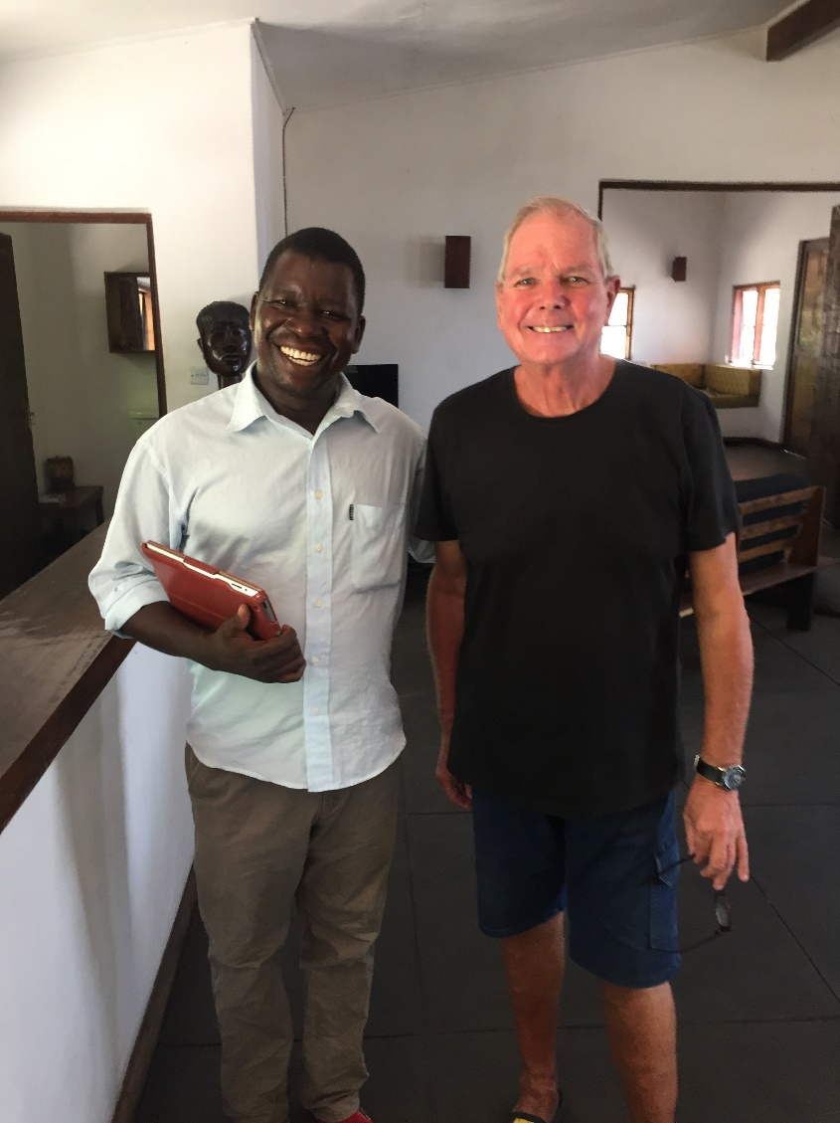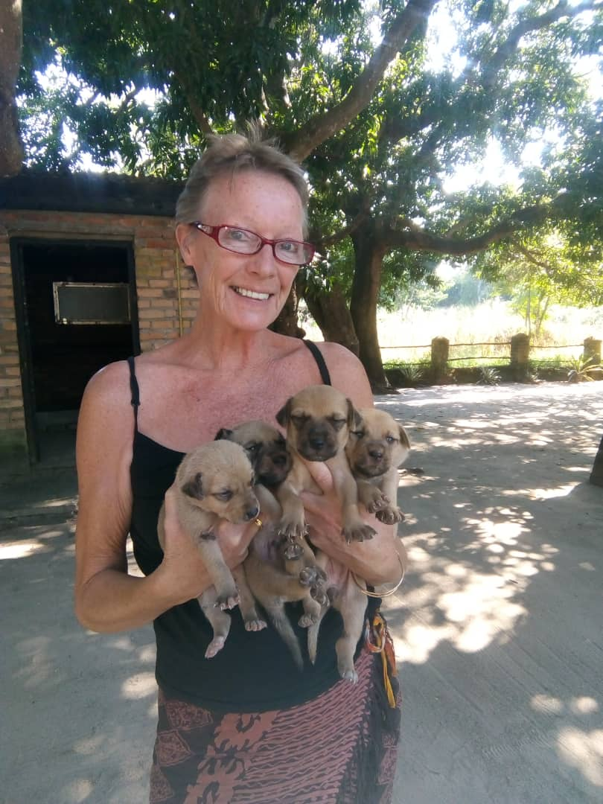In 2008 hebben Fabiënne Kozel en haar man Hans Zwiggelaar zich in Kande in het Nkahata district gevestigd aan het Malawimeer.

In 2008 hebben zij daar een Lodge gebouwd: Met eigen middelen, volledig met lokale bouwers en materialen, zonder enige stroomvoorziening. Daarbij stond de duurzaamheid voorop.

De winst die zij maakten met de Lodge kwam ten goede aan de bevolking door de levensomstandigheden en vooruitzichten van hun dorpsgenoten -jong en oud- te verbeteren.

Enkele voorbeelden van de door hen zelf gefinancierde projecten zijn:

* **De ondersteuning van de leerlingen** van de middelbare Chifiraschool met schoolgeld, lesmateriaal, communicatiemiddelen, vervoer en drinkwatervoorziening;
* **Het verbeteren van een timmermanswerkplaats** waar meubels, deuren, ramen, bedden, enz. gemaakt worden voor scholen en instellingen en waar jongeren onder begeleiding het vak kunnen leren van timmerman en meubelmaker.;
* **De bevordering van de mobiliteit** van de inwoners door het inzamelen en verspreiden van gsm’s en tablets en het zorgen voor vervoer;
* **Humanitaire hulp** door het verstrekken van aan behoeftigen en transport naar medische hulpdiensten.

Een probleem was dat de bevolking in geval van nood vaak niet tijdig de hulpverlenende instanties kon bereiken.

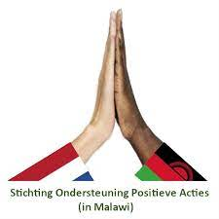**Stichting Ondersteuning Positieve Acties**

Jaarlijks kon met de inkomsten van de Lodge zo’n € 7.500 worden besteed voor de ontwikkelingsprojecten. Door de corona-pandemie bleven de toeristen weg en kampte de lodge met een gebrek aan inkomsten. Dat bracht de uitvoering van het ontwikkelingswerk in gevaar.

Er was sprake van een betrouwbare organisatie die uitstekend ontwikkelingswerk deed, waarbij niets aan de strijkstok bleef hangen. De Stichting Ondersteuning Positieve Acties met ANBI-status besloot daarom te helpen door zich te richten op steun aan Malawi, met name door fundraising.

De stichting opende hiervoor een bankrekening: **NL 15 INGB 0009 6710 38**

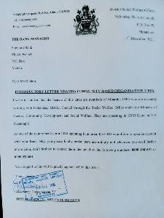**Mbamba CBO**

Eind 2021 werden de projectactiviteiten in Malawi ondergebracht in een Community Based Organisation: CBO Mbamba Supports the Community.

In 2022 werd een bankrekening geopend bij de First Capital Bank in Nkhatabay: 0023708000024.

**Financiële doelstellingen voor 2022 overtroffen**

In het jaarverslag 2021 stond dat in *“2022 zal worden gestreefd naar voldoende fondsen om de lopende projecten te financieren en een nieuwe zending naar Malawi te bekostigen.*

*Ook zal getracht worden een begin te maken met een voor de toekomst beoogd project: De opzet van een vervoersservice en de opleiding van chauffeurs. Daarvoor moet een bus worden aangeschaft van circa € 8.000.*

*Indien de gemeente Nieuwkoop en een of beide benaderde goede doelen stichtingen een bijdrage leveren zullen de lopende projecten in 2022 kunnen worden gefinancierd. Voor de financiering van het vervoersproject zal de mogelijkheid om de actie bordspel uit te rollen én een beroep op goede doelen fondsen bepalend zijn.”*

Het volgende werd gerealiseerd:

* Er werden niet één maar twee grote zendingen van hardware, kleding en gereedschappen gedaan.
* De actie bordspellen had resultaat bij de gemeente Nieuwkoop, maar het lukte niet deze actie verder uit te rollen. Besloten werd geen verdere acties te organiseren.
* 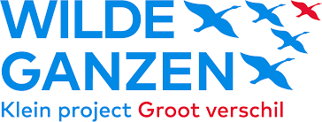Met de in 2021 ontvangen bijdrage van de en de bijdrage van een andere stichting die anoniem wil blijven konden de humanitaire projecten in Malawi worden uitgevoerd.
* De **BO Stichting** en maakten het mogelijk een internet-gebouw neer te zetten.
* Met geld van de **BO Stichting** en de anonieme **Stichting G…**kon een minibus worden aangeschaft.
* Onder andere door particuliere giften is voor 2023 een deel van het geld voor humanitaire projecten beschikbaar.

**Financiële ontwikkeling** (op kasbasis)

|  |  |  |  |
| --- | --- | --- | --- |
| Beginsaldo |  | projecten | € 6.420,45 |
| BO Stichting | € 2.800,00 | internet-gebouw |  |
| J…...foundation | € 5.000,00 | humanitair |  |
| BO Stichting | € 3.000,00 | Minibus |  |
| Stichting G… | € 5.000,00 | Minibus |  |
| Haëlla Stichting* | € 456,00 | humanitair |  |
|  |  |  |  |
| fondsen |  | € 16.256,00 |  |
| overige |  | € 1.075,00 |  |
| SCHENKINGEN** |  | € 17.681,00 |  |
| Spullen | € 94,00 |  |  |
| 0.644Bordspellen | € 2.869,73 |  |  |
| ACTIES |  | € 2.963,73 |  |
| ontvangsten |  |  | € 20.644.73 |
|  |  |  |  |
|  |  |  |  |
|  |  |  |  |
| Humanitaire projecten | € -950,00 |  |  |
| Internetgebouw | € -2.827,50 |  |  |
| Internetgebouw | € -400,00 |  |  |
| Humanitaire projecten | € -1.695,00 |  |  |
| Humanitaire projecten | € -3.000,00 |  |  |
| Minibus | € -4.104,00 |  |  |
| Minibus | € -3.852,00 |  |  |
| PROJECTEN |  |  | € -16.828,50 |
|  |  |  |  |
| verzendkosten |  | € -961,15 |  |
| diverse kosten |  | € -296,37 |  |
| OVERIGE UITGAVEN |  |  | € -1.257,52 |
| eindsaldo |  |  | € 8.979,16 |
|  |  |  |  |

* Het bedrag van de Haëlla Stichting is het saldo van een bijdrage voor 2023 ad € 1.000 en een terugstorting van € 544: een evenredig deel van de besparing op de kosten van de humanitaire projecten in 2022. De besparing ontstond doordat de overheid in Malawi de voedselhulp voor haar rekening nam.

** Het bedrag van de schenkingen is exclusief € 3.287,50 dat door Wilde Ganzen rechtstreeks voor internet-gebouw naar Malawi is overgemaakt. Inclusief dit bedrag zijn de schenkingen € 20.968,50.

**Jaarrekening**

|  |  |  |  |  |
| --- | --- | --- | --- | --- |
| **Balans per 31 december 2022 van St. Ondersteuning Positieve Acties** | | | | |
|  |  |  |  |  |
|  |  |  | 31.12.2022 | 31.12.2021 |
| **Activa** |  |  |  |  |
|  |  |  |  |  |
| Bank te goeden | |  | 8.979 | 6.420 |
|  |  |  | ======= | ======== |
|  |  |  |  |  |
| **Passiva** |  |  |  |  |
|  |  |  |  |  |
| Eigen vermogen | |  | 5.927 | 3.620 |
| Reeds toegezegd voor projecten | | | 3.052 | 2.800 |
|  |  |  | ________ | ________ |
|  |  |  | 8.979 | 6.420 |
|  |  |  | ======== | ======== |
|  |  |  |  |  |
|  |  |  |  |  |
|  |  |  |  |  |
| **Exploitatie rekening 2022 van St. Ondersteuning Positieve Acties** | | | | |
|  |  |  |  |  |
|  |  |  | 2022 | 2021 |
| **Baten** |  |  |  |  |
|  |  |  |  |  |
| Giften donaties | |  | 17.681 | 4.191 |
| Opbrengst acties | |  | 2.964 | 2.379 |
|  |  |  | ________ | ________ |
| Totale baten |  |  | 20.645 | 6.570 |
|  |  |  |  |  |
| **Lasten** |  |  |  |  |
|  |  |  |  |  |
| Uitgegeven aan doelstellingen | | | 18.042 | 4.680 |
| Kosten eigen organisatie | |  | 296 | 150 |
|  |  |  | ________ | ________ |
| Totale uitgaven | |  | 18.338 | 4.830 |
|  |  |  |  |  |
| **Exploitatie saldo** | |  | **2.307** | **1.590** |
|  |  |  | ======= | ======= |

**Samenstellingsverklaring**

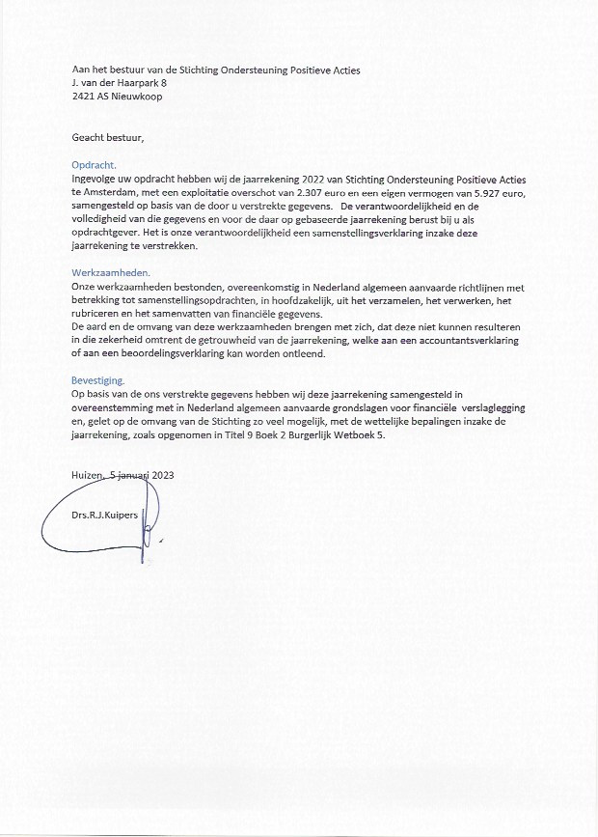

N.B. Het jaarverslag 2022 van de C.B.O. is opgenomen als bijlage.

**2023**

Voor 2023 wordt gestreefd naar

* Aanvullende financiering voor de **humanitaire projecten**.

Voor deze projecten is een bedrag begroot van € 8.200.

|  |  |  |
| --- | --- | --- |
| **Jaar** | **2023** |  |
|  | **x € 1** |  |
| Schoolgeld 50 kinderen | 2500 | 50 per kind 2 semesters |
| Examengeld 25 kinderen | 800 |  |
| Schoolmateriaal | 750 | 10 per kind |
| Onderhoud school | 1000 | banken, bedden, watervoorziening |
| Transportkosten | 1950 | benzine , verzekering, onderhoud |
| Hulp bij noodgevallen | 1200 | dokters-en ziekenhuiskosten |
| **Jaarlijkse kosten** | **8200** |  |

* Realisatie van en sponsoring voor een **jeugdhonk**

Doel is het opvangen van rond zwervende kleuters en slachtofferhulp voor misbruikte kinderen in een vertrouwde omgeving.

Met de bouw is een bedrag gemoeid van circa € 12.000.

Voor de exploitatie is € 4.000 per jaar nodig.

* Aantrekken van middelen voor de aanleg van **zonnepanelen**

Omdat de stroomlevering onbetrouwbaar blijft is de fundamentele oplossing de investering in zonnepanelen , inverters en batterijen.

Hiermee een bedrag gemoeid van € 31.000, waarvan € 12.000 voor het internetgebouw.

* Verkrijgen van de **CBF-erkenning** voor goede doelen stichtingen.
* Versterking van het bestuur van de Stichting.

Aldus op 1 januari opgesteld door het bestuur bestaande uit:

Ruud Snoeker voorzitter

Pedro van Voorn algemeen bestuurder

Hans Kaufmann algemeen bestuurder

Voor verdere informatie wordt verwezen naar het Beleidsplan 2023+ op [www.stichtingpositieveacties.nl](http://www.stichtingpositieveacties.nl). en het jaarverslag van CBO Mbamba Supports the Community in de bijlage.

**Bijlage: jaarverslag C.B.O.**

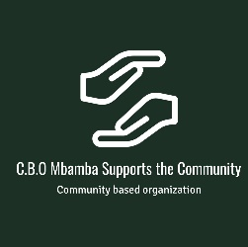Kande.Po Box 50,Malawi

[www.mbambabeach@hotmail.com](http://www.mbambabeach@hotmail.com/)

+265995441278/1279



Hans Zwiggelaar & Fabienne Kozel



**Jaar verslag 2022**

Door de goede samenwerking en financieel support van:

De Stichting Positieve Acties uit Nieuwkoop, Nederland heeft de C.B.O de onderstaande

projecten in 2022 kunnen verwezenlijken.

Met de Support van :

Wilde Ganzen, Haella Stichting, Bo Stichting , en twee sponsors die anoniem willen blijven.

**Projecten:**

**Opening van The C.B.O Office.**

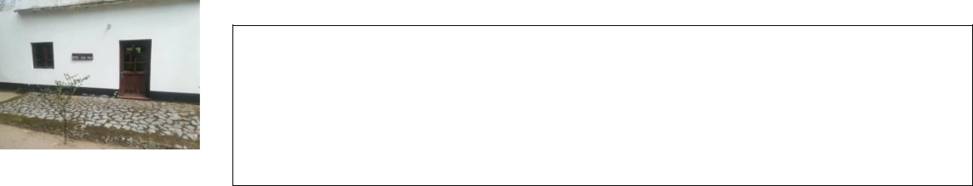

Geopend op onze eigen ontwikkeling met de mogelijkheid van het ontvangen van dorpsgenoten. Om problemen te bespreken en op te lossen, en te gebruiken om te vergaderen met de comité-leden. Waren geen kosten aan verbonden.

**Financieel ondersteuning schoolgeld,material en examen geld.**

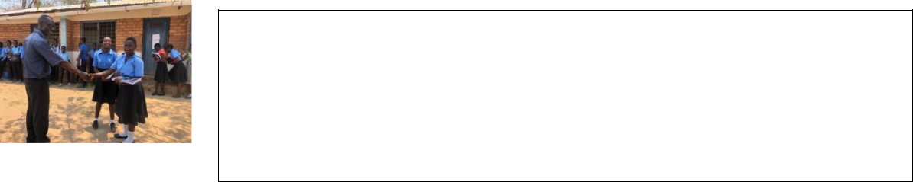

Door de financieel ondersteuning van de Stichting was de C.B.O in staat om velen jongeren die niet de middelen hadden om naar school te gaan te helpen met school/examen geld en schoolmateriaal. Dit gaat in samenwerking met Robert Chamanyikwa, de Social Wellfare Officer van dit gebied, die de families en de kandidaten electeerd.

**Het distribueren van tweedehands kleding, communicatie middelen, tuingereedschap e.d.**

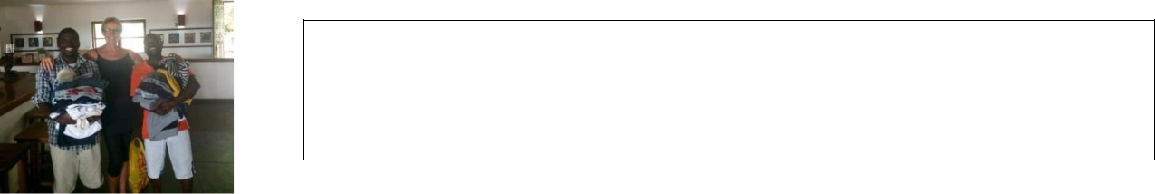

Gedoneerd door velen sponsors uit Nederland die via de Stichting bij de C.B.O terecht kwamen, waardoor wij honderden dorpsgenoten mochten helpen.

**Financieel ondersteuning medicatie en transport.**

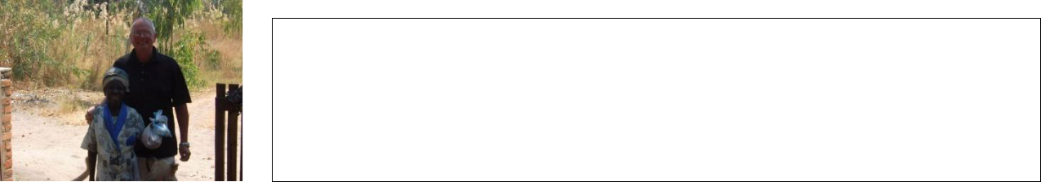

Financieel ondersteuning van aanschaf medicatie ,ziekenhuis/dokters kosten en waar nodig was transport.

**Bouw ICT training/internet gebouw.**

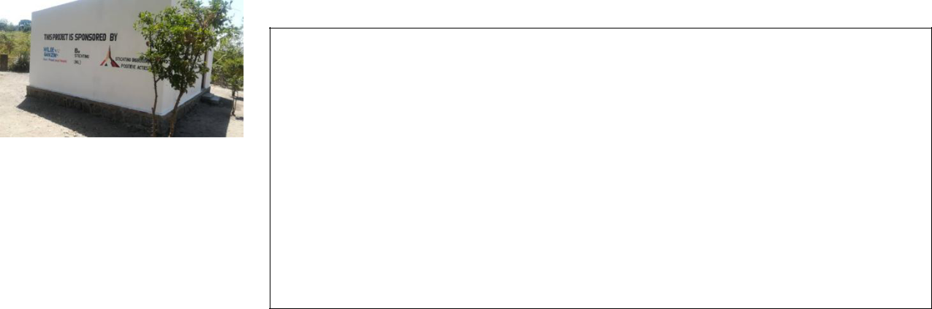

Begin Mei kon de C.B.O starten met de bouw. Vanwege een devaluatie van 25%,werd de bouw aangepast om zoveel mogelijk binnen het budget te blijven. Het ICT training Centre was “ready to go” ingericht met de prachtige desktops gedoneerd door het Carmel College uit Gouda. Helaas kregen wij te kampen met 6 maanden geen stroom, reden: Doorgebrande transformer die niet kon worden vervangen door Escom vanwege tekort aan forex. Begin November werd de nieuwe transformer geïnstalleerd.

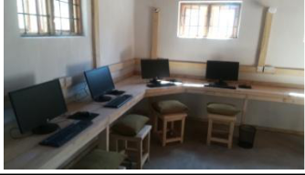

**Aanschaf minibus.**

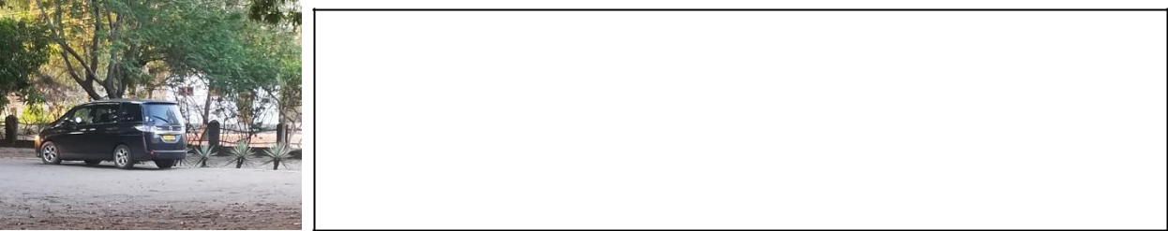

Dankzij de Support van de Stichting kon de C.B.O een betrouwbare minibus aanschaffen. Met als doel de dorpsgenoten i.g.v nood te kunnen assisteren met vervoer en vervoer aanbieden waar maar nodig is.

**Donatie van desktops aan Chifira School.**

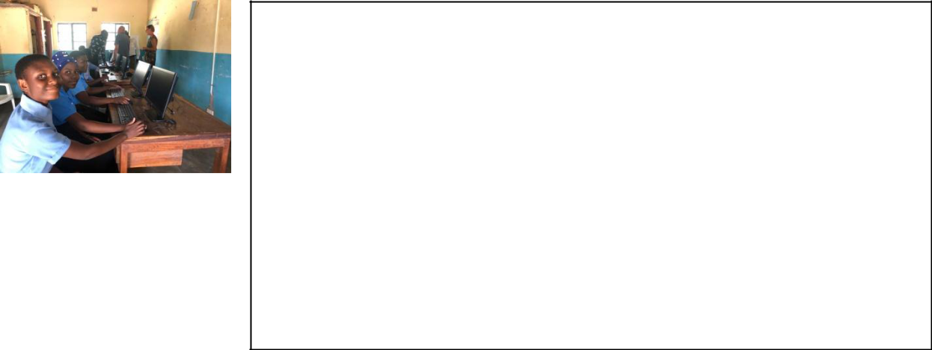

Donatie : Desktops Carmel College, Gouda, Nederland.

Uit naam van de CBO Mbamba supports de community, desktops aan de Chifira school overhandigd.

De school heeft een ruimte als bibliotheek waar deze desktops een goede plaats krijgen en waar de leerlingen in alle rust kunnen leren op de computer te werken.

Ook geeft het de leraren de gelegenheid om les materiaal en programma’s te downloaden waar ze eerder geen mogelijkheid toe hadden.

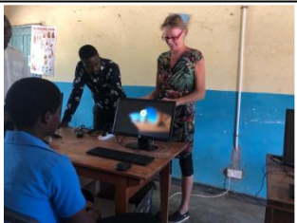

De desktops werden met een hoop blijdschap en dankbaarheid ontvangen.

Een mooie afsluiter van het jaar.

|  |  |  |  |  |  |  |
| --- | --- | --- | --- | --- | --- | --- |
| Donatie | Ontvangen | Project | Budget | Gerealiseerd | Totale Balans | Balans |
| In Euro | Lokale |  | Lokale valuta | Lokale valuta | Lokale valuta | Euro |
|  | valuta |  |  |  |  |  |
| StOPA |  |  |  |  |  |  |
| 950.00 | 1.160.000 | Schoolgeld | 2.625.000 | 2.625.000 |  |  |
| 1695.00 | 1.850.000 | Examen geld | 840.000 | 840.000 |  |  |
| 3000.00 | 2.980.000 | School materiaal | 525.000 | 525.000 |  |  |
|  |  | Transport | 1.260.000 | 1.260.000 |  |  |
|  |  | Medicatie | 1.260.000 | 1.260.000 |  |  |
| StOPA & WG |  |  |  |  |  |  |
|  |  |  |  |  |  |  |
| 5600.00 | 4.848.000 | ICT training / | 5.843.000 | 6.200.000 |  |  |
| 800.00 | 875.000 | Internet gebouw |  |  |  |  |
|  |  |  |  |  |  |  |
|  |  |  |  |  |  |  |
| StOPA |  |  |  |  |  |  |
| 4000.00 | 4.100.000 | Mini busje | 8.400.000 | 8.190.000 |  |  |
| 3800.00 | 4.000.000 |  |  |  |  |  |
| Totaal | 19.813.000 |  | 20.753.000 | 20.900.000 | **- 1.087.000** |  |
| **\*Eigen bijdrage** |  |  |  |  | (+420.000) |  |
| **Medicatie & ICT Centre** |  |  |  |  | (+357.000) |  |
|  |  |  |  |  | **- 310.000** | **-295.00** |

**\*De C.B.O eigen bijdrage komen uit de donatie van Fabienne haar oud-neef van 1200.00 Euro per jaar.**

**Ook de negatieve balans van 295.00 wordt daarmee opgevangen.**

**Balans C.B.O Bank rekening: 36.000**